Il Presidente  della Commissione Servizi Sociali  PAOLO UNITI | Il Presidente  del Consiglio di Zona 6  MASSIMO GIRTANNER | Consiglio di Zona 6  Viale Legioni Romane, 54  20147 MILANO

invita tutti i Cittadini della Zona
all’incontro pubblico
LA CARTA
DALLA NASCITA ALLA RINASCITA
Per far crescere la sensibilità al problema ecologico e dare informazioni sul riciclo dei rifiuti
venerdì 28 MARZO 2008
alle ore 18.00

presso il Centro Civico di Viale Legioni Romane, 54 – MILANO
sala “Renzo Ornella”

Interverrà il Dottor Carlo Montalbetti,
direttore di COMIECO
Consorzio Nazionale Recupero e Riciclo degli Imballaggi a base cellulosica

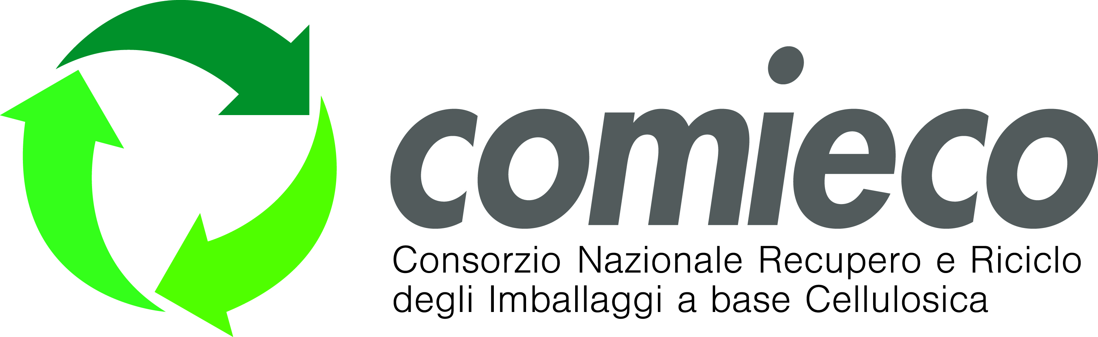

Ai partecipanti verrà distribuita gratuitamente la pubblicazione: “ Il Ciclo del Riciclo”

